Exemple traité avec un bouton poussoir.
Représentation | Expression graphique | Objectifs
PHOTO -GRAPHIE | 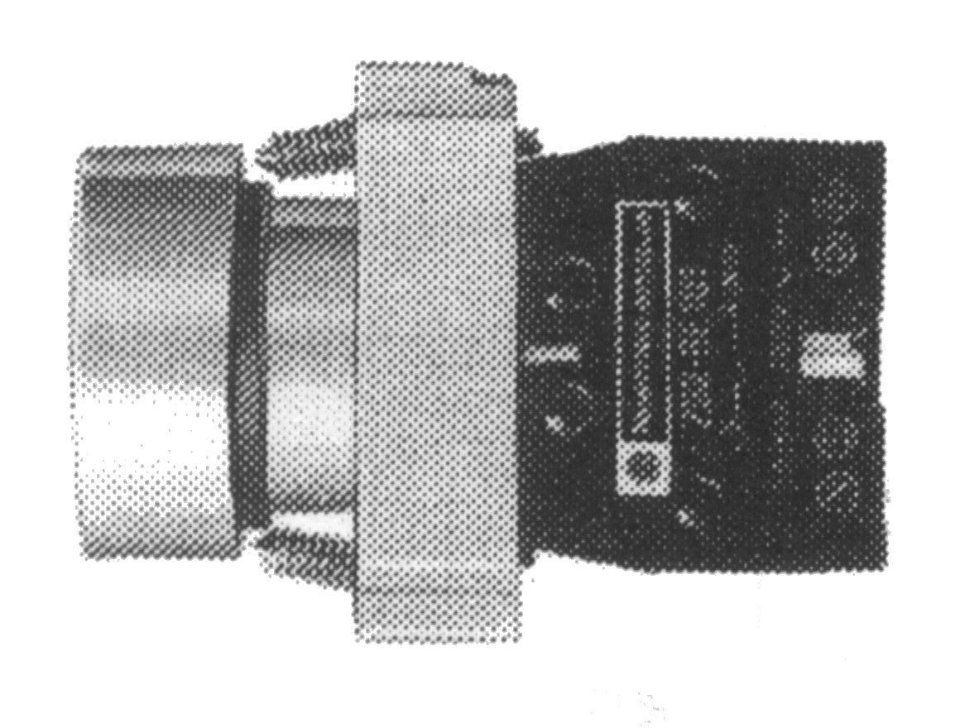 | Strictement publicitaire
DESSIN D'IMPLEN -TATION | 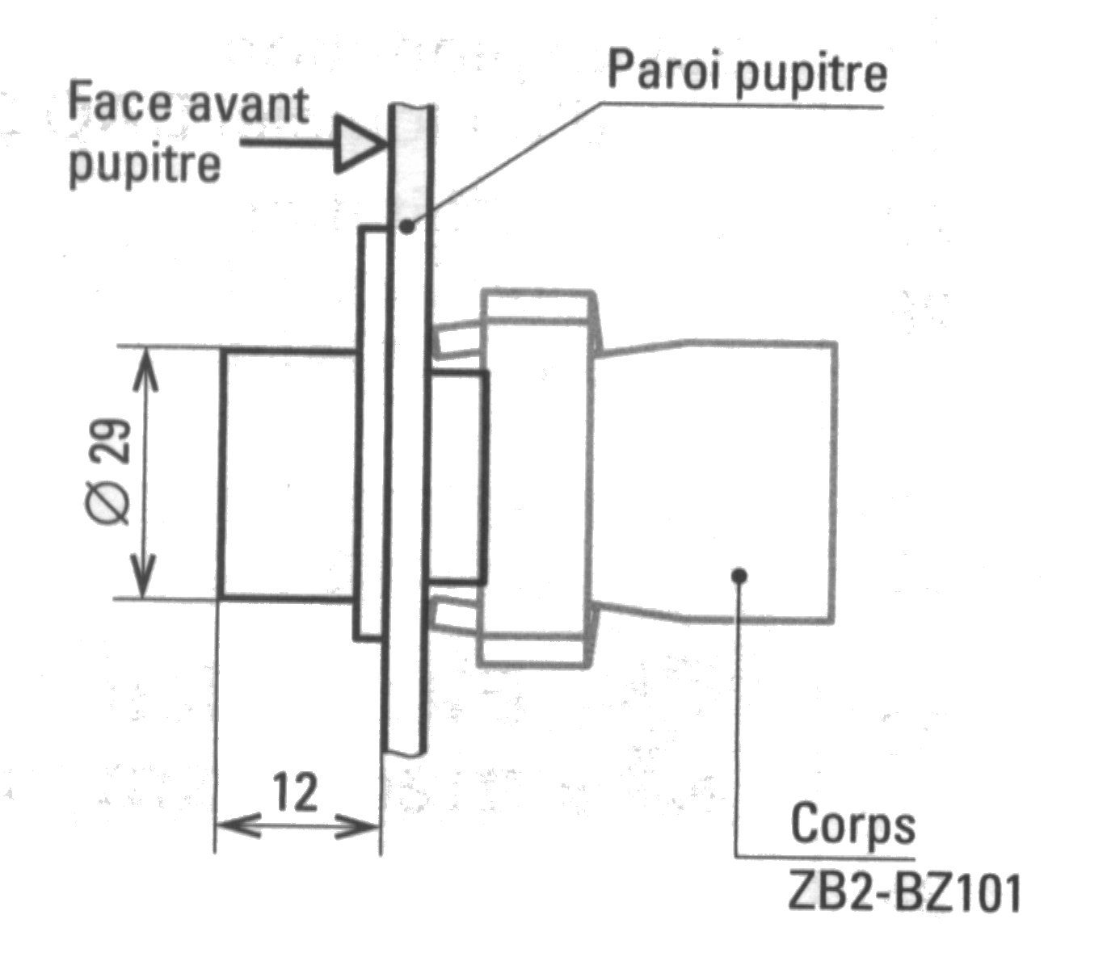 | Précise les éléments côtés de mise en œuvre et d'encombrement.
VUE ECLATEE EN PERSPECTIVE | 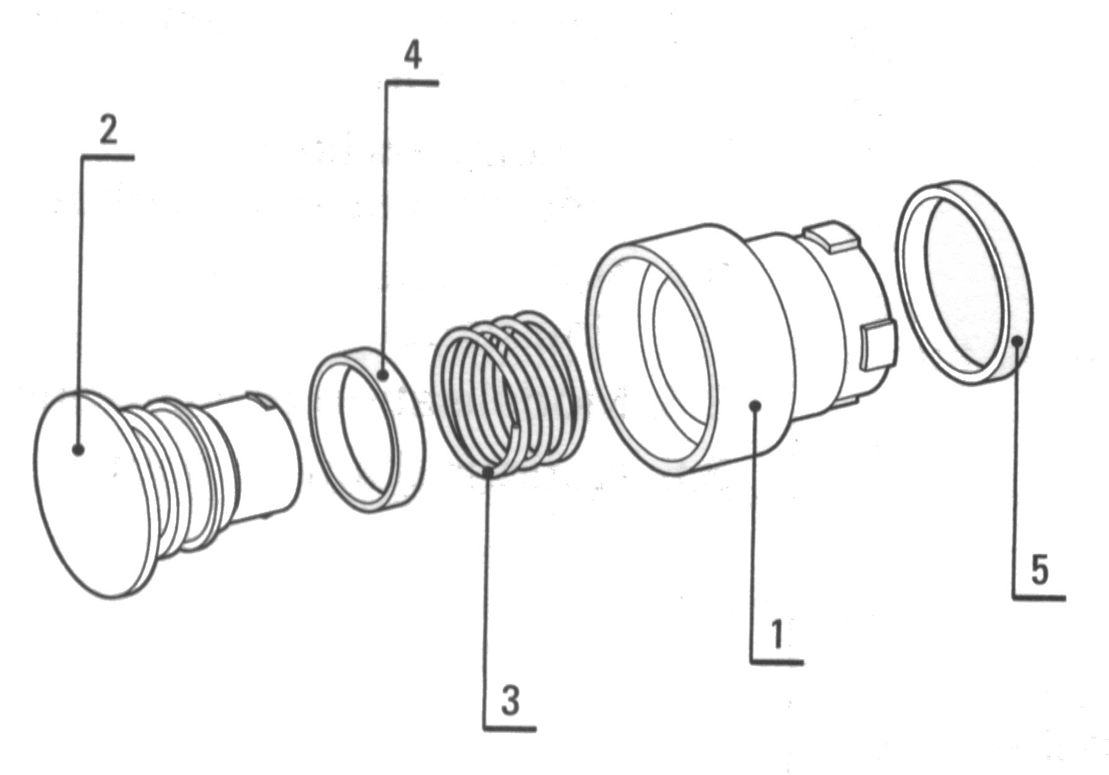 | Documents très utiles d'un point de vue maintenance et montage
DESSIN D'ENSEMBLE | 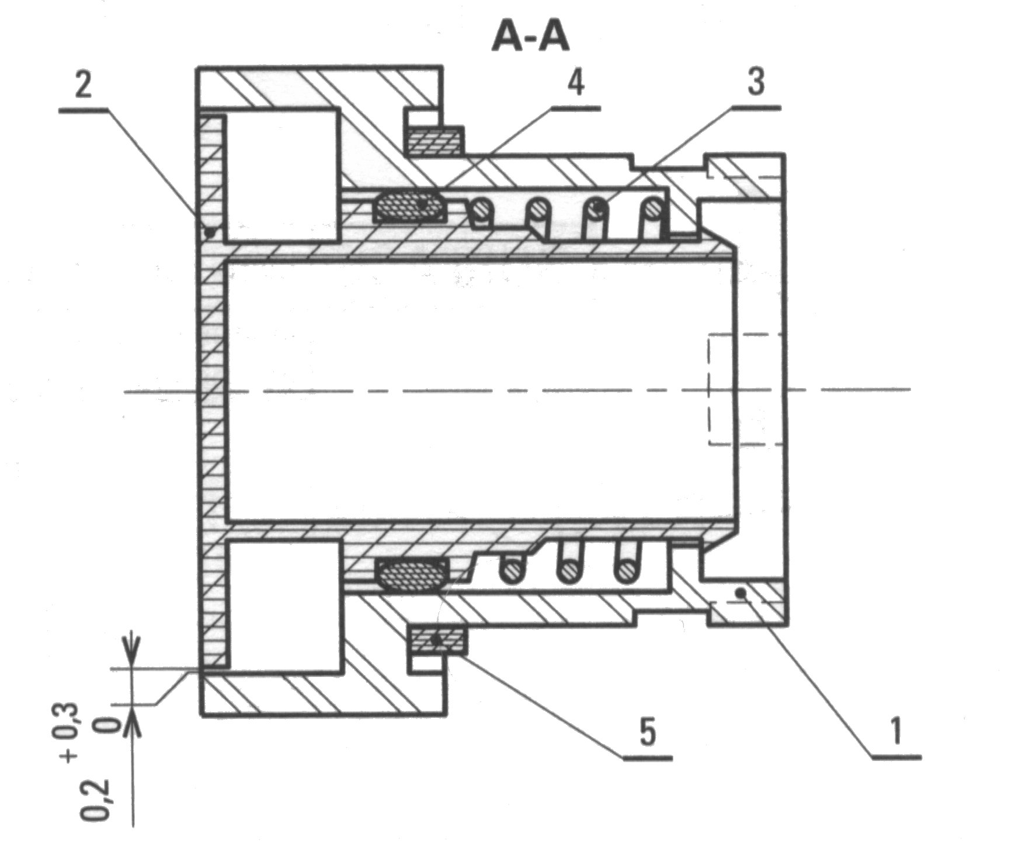 | Document à caractère technique, il précise :  le fonctionnement;  la disposition des pièces;  les conditions fonctionnelles;  (jeux, ajustements, matériaux, etc).
DESSIN DE DEFINITION | 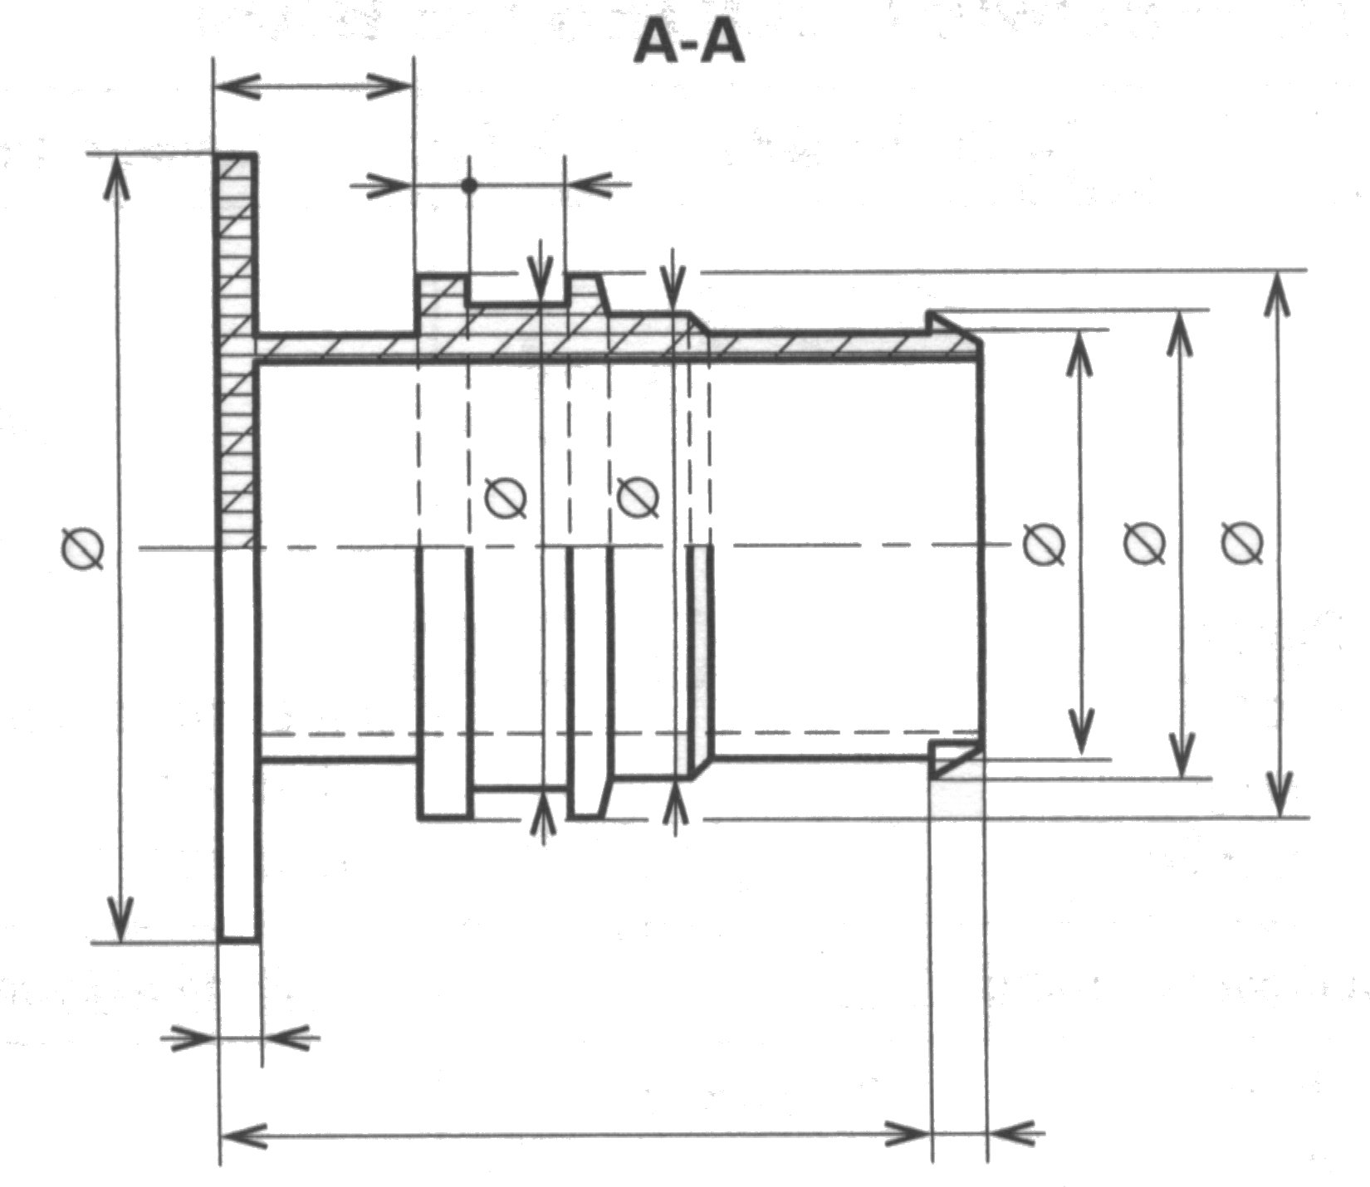 | Il constitue le cahier des charges du fabricant.
CROQUIS A MAIN LEVEE | 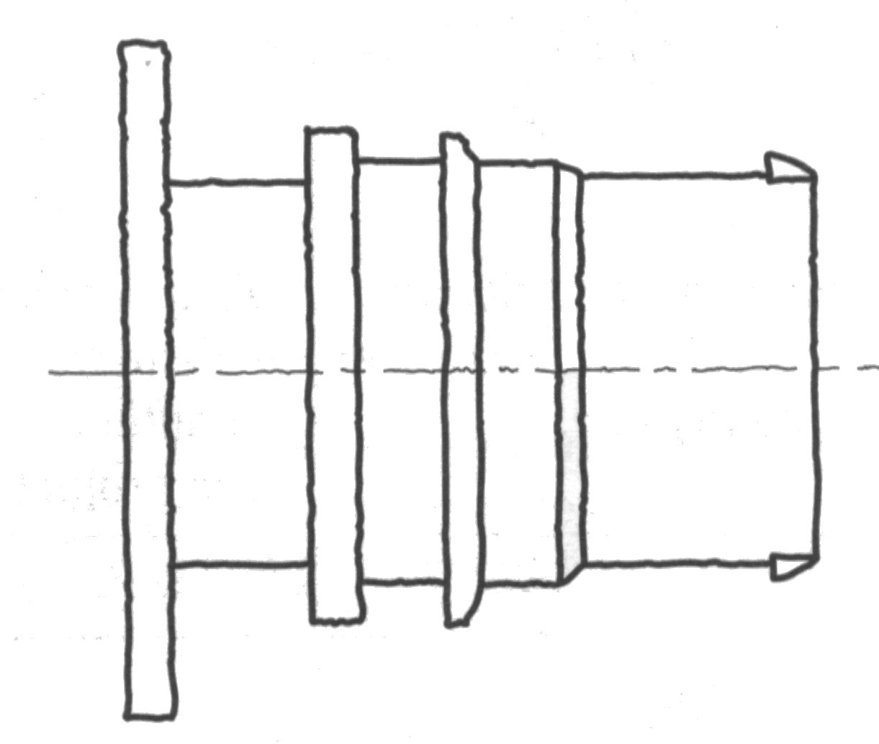 | Forme de représentation utilisée dans la recherche de conception
MODELE FLOWCODE |  | Forme de représentation montrant le fonctionnement d’un système
MODELE MATLAB | 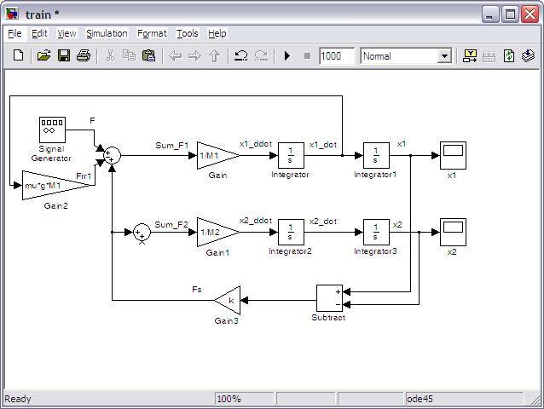 | Simulation mathématique d’un système (modèle expérimental)
SCHEMA CINEMATIQUE | 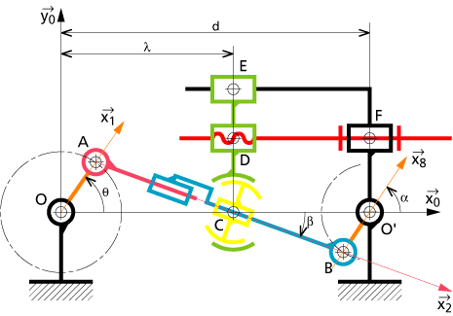 | Permet de représenter de façon schématique un système
CARTE MENTALE | 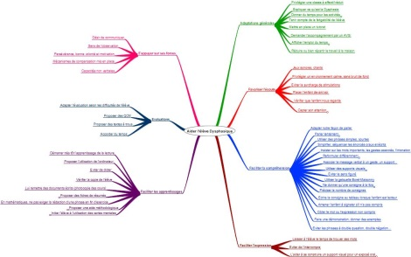 | Permet la présentation globale ou partielle d’un système ou d’un projet

